**用户手册**

**项目名称：**“影享”在线订票系统

**小组成员：**陈熙临、丁成城、吴天豪、谢腾霄、杨岸天

**1. 登录**

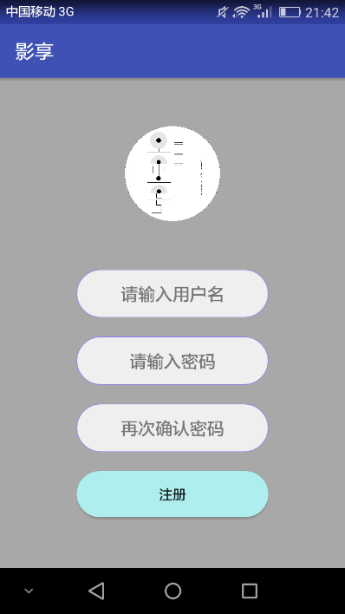当您开始使用本订票系统之前，首先需要登录您的账户。对于第一次使用本系统没有账号的用户，系统将自动引导您进行注册。

您只需填写用户名、密码等信息，即可完成注册。注册完成后将自动跳转至登录界面，使用您刚才设置的用户名、密码信息即可登录。

**2. 浏览电影信息**

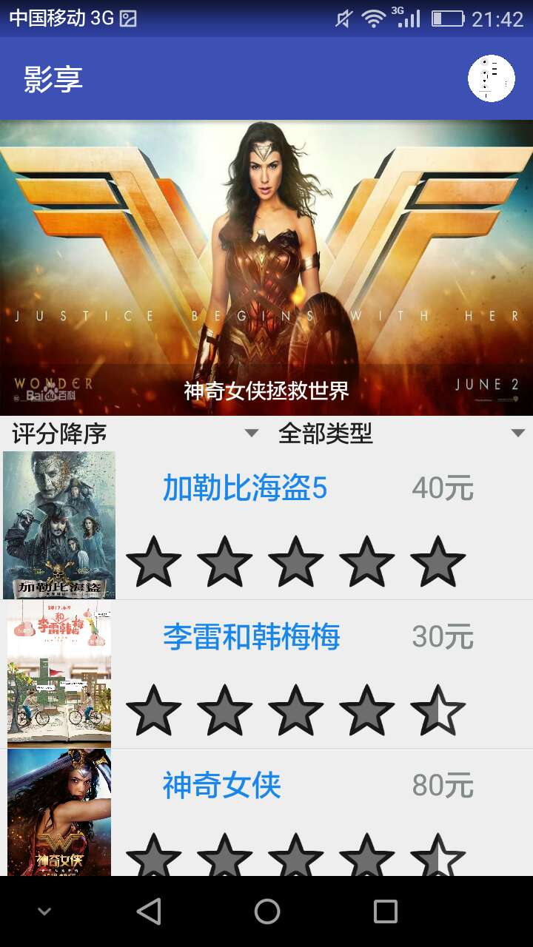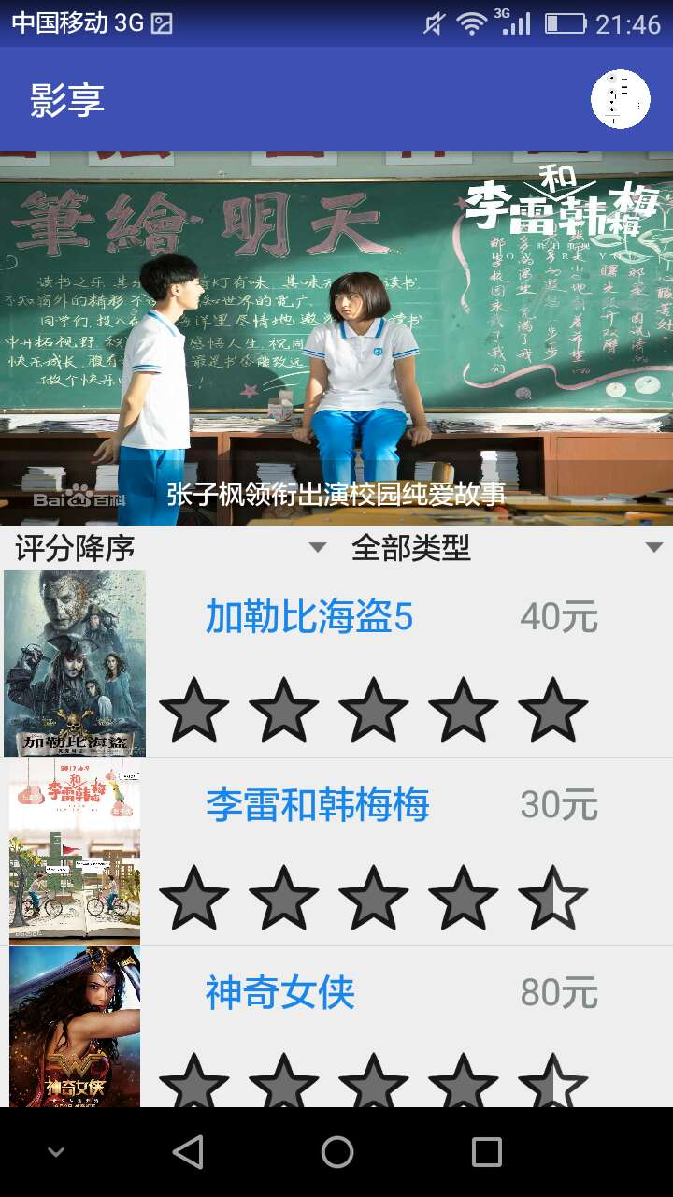当您成功登录本系统后，即可正式开始使用。首先您将可以在首页浏览当前正在上映的电影列表，在首页的最上方将会为您循环滚动热映电影的电影海报。

**3. 订票**



在首页选择一部您喜欢的电影，点击即可进入电影详情页面。在此你可以看到电影的剧情简介、演员、导演等电影相关的信息。点击底部的购票按钮即可进入购票页面。

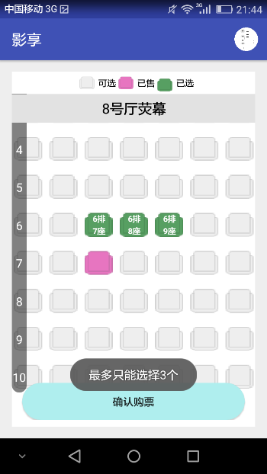

进入购票页面，首先您需要选择您中意的座位。为了避免出现黄牛囤票的现象，注意一次不要购买超过三张的电影票噢！

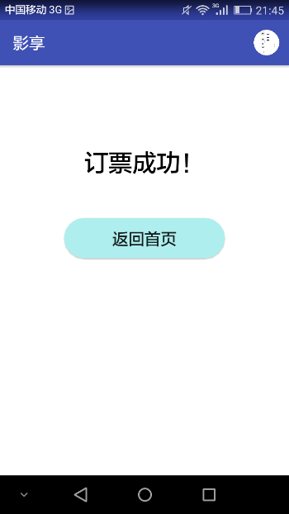

点击确认购票后，正如您所看到的，您已经成功完成了购票的过程，祝您使用愉快！